河北武邑中学校服采购项目
招 标 文 件

项目编号：HBQA2022009

采 购 人：河北武邑中学
招标代理机构：河北全安招标代理有限公司
日 期： 二〇二二年四月

目 录
第一章 招标公告
第二章 投标须知及投标须知前附表
第三章 合同主要条款
第四章 技术参数及要求
第五章 投标文件（部分）格式
第六章 评标办法和标准

第一章 招标公告
项目概况
河北武邑中学校服采购项目招标项目的潜在供应商应在河北武邑中学（http://www.hbwyzx.cn/）获取招标文件，并于 2022 年 05 月 18 日 9 点 30 分（北京时间）前递交投标文件。

一、项目基本情况
采购项目名称：河北武邑中学校服采购项目
采购项目编号：HBQA2022009
采购方式：公开招标
预算金额：一标段:夏装148800元;二标段：秋装196800元；三标段：冬装156000元。
最高限价：一标段:夏装148800元;二标段：秋装196800元；三标段：冬装156000元。
采购需求：详见招标文件。
合同履行期限：供货期限：夏装7月25日前，秋装8月5日前，冬装9月20日前。
本项目（是/否）接受联合体：否
二、申请人的资格要求：
1、满足《中华人民共和国政府采购法》第二十二条规定。
2、落实政府采购政策需满足的资格要求： 根据财政部“财库〔2020〕46 号通知”《政府采购促进中小企业发展暂行办法》的规定,本项目只接受小型和微型企业参加投标。
3、本项目的特定资格要求：
①营业执照、税务登记证、组织机构代码证（“三证合一”仅需提供营业执照）；②供应商有一定的抗风险能力；③有标准的生产厂房和设备设施，具有从事大批量服装生产的规模和能力，具有学生校服生产的经历;④校服用料和生产工艺必须符合国家质量安全标准；⑤依法缴纳社会保障资金证明（提供近连续3个月的社会保障资金的交纳证明，成立不足3个月年的公司不做要求）；⑥近三年内，在参加政府采购活动和经营活动中没有违法和不良记录声明函（格式自拟，加盖公章，法定代表人签字或盖章）⑦企业简介；⑧单位负责人为同一人或者存在控股、管理关系的不同单位，不得参加同一招标项目投标；⑨本项目不接受联合体投标。
三、获取招标文件
时间:2022年 04 月28日至2022年05月18日，每天上午 9:00 至 12:00 ，下午 14:00 至 17:00 （北京时间，法定节假日除外）
地点：河北武邑中学（http://www.hbwyzx.cn/）自行下载招标文件。
方式：其他
售价：0元
四、响应文件提交截止时间及地点
截止时间：2022年05月18日 9时30分（北京时间）
地点：河北武邑中学学校科学馆录播室
五、开启
时间：2022年05月18日 9时30分（北京时间）
地点：河北武邑中学学校科学馆录播室
六、公告期限
自本公告发布之日起5个工作日。
七、凡对本次招标提出询问，请按以下方式联系。
1.采购人信息
采购人名称：河北武邑中学
采购人地址：衡水市武邑县宏达路350号
采购人联系方式：葛老师 0318-5738220、5738009
2.招标代理机构信息
采购代理机构全称：河北全安招标代理有限公司
采购代理机构地址：河北省石家庄市长安区华新路56号院3号楼2单元303室
联系方式：王玥 18713175886
3.项目联系方式
项目联系人：王玥
电话：18713175886

第二章投标须知及投标须知前附表
- 投标须知前附表
项号 | 内 容 | 说 明 与 要 求
1 | 项目名称 | 河北武邑中学校服采购项目
2 | 采购人 | 采购人名称：河北武邑中学  采购人地址：衡水市武邑县宏达路350号  采购人联系方式：葛老师 0318-5738220、5738009
3 | 招标代理机构 | 采购代理机构全称：河北全安招标代理有限公司  采购代理机构地址：河北省石家庄市长安区华新路56号院3号楼2单元303室  联系方式：王玥 18713175886
4 | 采购标段划分 | 一标段:夏装;二标段：秋装；三标段：冬装。
5 | 技术及参数要求 | 详见第四章
6 | 质量标准 | 合格
7 | 招标内容 | 详见第四章
8 | 供货期限及地点 | 供货期限：夏装7月25日前，秋装8月5日前，冬装9月20日前。  供货地点：采购人指定地点。
9 | 资金来源 | 统筹资金
10 | 合格的供应商 | ①营业执照、税务登记证、组织机构代码证（“三证合一”仅需提供营业执照）；②供应商有一定的抗风险能力；③有标准的生产厂房和设备设施，具有从事大批量服装生产的规模和能力，具有学生校服生产的经历;④校服用料和生产工艺必须符合国家质量安全标准；⑤依法缴纳社会保障资金证明（提供近连续3个月的社会保障资金的交纳证明，成立不足3个月年的公司不做要求）；⑥近三年内，在参加政府采购活动和经营活动中没有违法和不良记录声明函（格式自拟，加盖公章，法定代表人签字或盖章）⑦企业简介；⑧单位负责人为同一人或者存在控股、管理关系的不同单位，不得参加同一招标项目投标；⑨本项目不接受联合体投标。
11 | 投标报价方式 | 综合报价
12 | 投标有效期 | 60日历日（从投标截止之日算起）
13 | 投标保证金 | 根据河北省财政厅（冀财采〔2021〕7 号）《河北省财政厅关于规范政府采购保证金收取行为的通知》，本项目不再收取供应商投标（响应）保证金。
14 | 投标文件份数 | 1份正本，2份副本。
15 | 最高限价 | 一标段:夏装148800元;二标段：秋装196800元；三标段：冬装156000元。(超过最高限价按无效报价处理，本项目兼投不兼中。)
16 | 投标文件提交地点及截止时间 | 地点：河北武邑中学学校科学馆录播室  时 间：2022年05月18日 9时30分（北京时间）
17 | 开标时间和地点 | 开标时间：2022年05月18日 9时30分（北京时间）  开标地点：河北武邑中学学校科学馆录播室
18 | 评标办法和标准 | 详见第六章
二、投 标 须 知
（一）总 则
1、项目说明
1.1本招标项目说明详见投标须知前附表第1项～第6项。
1.2本招标项目按照《中华人民共和国政府采购法》等有关法律、法规和文件，通过公开招标方式选定中标人。
2、招标内容及交货期限
2.1本招标项目的内容详见第四章。
2.2本招标项目的交货期限要求详见投标须知前附表第8项。
3、资金来源
本招标项目资金来源详见投标须知前附表第9项，该资金用于本项目合同下的支付。
4、合格的供应商
本项目供应商的合格条件详见投标须知前附表第10项。
5、投标费用
供应商应自行承担其参加本招标活动所发生的一切费用。
（二） 招标文件
6、招标文件的组成
6.1招标文件包括下列内容：
第一章 招标公告
第二章 投标须知及投标须知前附表
第三章 合同主要条款
第四章 技术参数及要求
第五章 投标文件（部分）格式
第六章 评标办法和标准
6.2 除6.1内容外，采购人在提交投标文件截止时间15天前，以书面形式发出的对招标文件的澄清或修改内容，均为招标文件的组成部分，对采购人和供应商起约束作用。
6.3 供应商获取招标文件后，应仔细检查招标文件的所有内容，如有残缺等问题应在获得招标文件3天内向采购人提出，否则由此引起的一切后果及损失由供应商自己承担。供应商同时应认真审阅招标文件中所有的事项、格式、条款和规范要求等，若供应商的投标文件没有按招标文件要求提交全部资料，或投标文件没有对招标文件做出实质性响应，其风险由供应商自行承担，并根据有关条款规定，该投标有可能被拒绝。
7、招标文件的澄清或修改
7.1 供应商对招标文件有疑问的，应当在招标文件发出之日起3日内以书面形式向采购人提出澄清要求。
7.2 招标文件发出后，在提交投标文件截止时间15日前，采购人可对招标文件进行必要的澄清或修改。
7.3 无论是采购人根据需要、主动对招标文件进行必要的澄清或修改，或是根据供应商的要求对招标文件做出澄清，采购人都将于投标截止时间15日前以书面形式通知所有获得招标文件的供应商。供应商在收到该澄清文件后应于当日内以书面形式给予确认。该澄清或者修改的内容为招标文件的组成部分，具有约束作用。
7.4招标文件的澄清、修改、补充等内容均以书面形式明确的内容为准。当招标文件和招标文件的澄清、修改、补充等在同一内容的表述上不一致时，以最后发出的书面文件为准。
7.5为使供应商在编制投标文件时有充分的时间对招标文件的澄清、修改、补充等内容进行研究，采购人将酌情延长提交投标文件的截止时间，具体时间将在招标文件的修改、补充通知中予以明确。
7.6现场踏勘：不组织。
（三）投标文件的编制
8、投标文件的文字及度量衡单位
8.1投标文件和与投标有关的所有文件均应使用简体中文。
8.2除项目另有规定外，投标文件使用的度量衡单位，均采用中华人民共和国法定计量单位。
9、投标文件的组成
9.1投标函
9.2法定代表人身份证明书；
9.3法定代表人授权委托书；
9.4投标报价汇总表；
9.5投标报价明细表；
9.6投标偏离表；
9.7供应商资质
9.8供货计划及保证措施；
9.9产品质量保证措施；
9.10售后服务承诺；
9.11供应商认为有必要提供的其它资料
10、投标文件格式
投标文件包括本须知第9条中规定内容，供应商提交的投标文件应当使用招标文件所提供的投标文件全部格式(表格可按同样格式扩展)。
11、投标报价
11.1本项目的投标报价采用投标须知前附表第11项所规定的方式。
11.2投标报价说明
11.2.1投标报价为供应商在投标文件中提出的各项支付金额的总和；
11.2.2投标报价只允许有一个报价，任何有选择的报价将不予接受，供应商未填单价或总价的项目，在实施后，采购人将不予以支付，并视为该项费用已包括在其他有价款的单价或总价内；
11.2.3供应商所报的投标总价为本次招标的校服从生产至验收合格交付使用的人民币报价。其中包括服装费、包装费、运杂费、税费等直至验收合格交付使用的一切费用。供应商不得以任何理由重复报价；
11.2.4 本招标项目不接受任何形式的调价函。
12、投标货币
本次招标项目投标报价采用的币种为人民币。
13、投标有效期
13.1投标有效期见投标须知前附表所规定的期限，在此期限内，凡符合本招标文件要求的投标文件均保持有效。
13.2在特殊情况下，采购人在原定投标有效期内，可以根据需要以书面形式向供应商提出延长投标有效期的要求，对此要求供应商须以书面形式予以答复。供应商可以拒绝采购人这种要求，而不被没收投标保证金。同意延长投标有效期的供应商既不能要求也不允许修改其投标文件，但需要相应的延长投标保证金的有效期，在延长的投标有效期内本须知关于投标保证金的退还与没收的规定仍然适用。
14、投标保证金
根据河北省财政厅（冀财采〔2021〕7 号）《河北省财政厅关于规范政府采购保证金收取行为的通知》，本项目不再收取供应商投标（响应）保证金。
15、投标文件的份数和签署
15.1 供应商应按投标须知前附表第14项规定的份数提交投标文件。
15.2 投标文件的正本和副本需打印或复印，应在投标文件封面的右上角清楚地注明“正本”或“副本”。正本和副本如有不一致之处，以正本为准。
15.3 投标文件封面或扉页、投标报价表、投标函及法定代表人授权委托书均应加盖供应商法人单位公章和法定代表人印章或签字。法定代表人授权委托书（法定代表人身份证明书）格式、盖章及内容均应符合要求。
15.4 除供应商对错误处须修改外，全套投标文件应无涂改或行间插字和增删。如有修改，修改处应由供应商加盖供应商法人单位公章。
（四）投标文件的提交
16、投标文件的装订、密封和标记（适用于纸质版文件）
16.1投标文件的装订要求：投标文件应胶装成册，散页无效。
16.2供应商应将所有投标文件用纸袋密封，正、副本密封于一袋。原件封于一袋。
16.3在密封袋上应：
16.3.1写明采购人及招标代理机构名称；
16.3.2注明下列识别标志：
（1）项目名称：
（2）项目编号：
（3）供应商名称：
（4） 年 月 日 时 分开标，此时间以前不得开封。
16.4如果投标文件没有按本投标须知的规定装订、加写标记及密封，采购人将不承担投标文件提前开封的责任。对由此造成提前开封的投标文件将予以拒绝，并退还给供应商。
17、投标文件的提交
供应商应按投标须知前附表所规定的地点，于截止时间前提交投标文件。未送达本招标文件规定地点的投标文件采购人将拒绝受理。
18、投标文件提交的截止时间
18.1 投标文件的截止时间见投标须知前附表规定。
18.2 采购人可按本须知第7条规定以修改补充通知的方式，酌情延长提交投标文件的截止时间。在此情况下，供应商的所有权利和义务以及供应商受制约的截止时间，均以延长后新的投标截止时间为准。
18.3 到投标截止时间止，采购人收到的投标文件少于3家时，采购人将依法重新组织招标。
19、迟交的投标文件
供应商在规定的投标截止时间以后送到的投标文件将被拒绝。
20、投标文件的补充、修改与撤回
20.1 供应商在提交投标文件以后，在规定的投标截止时间之前，可以书面形式补充修改或撤回已提交的投标文件，并以书面形式通知采购人。补充、修改的内容为投标文件的组成部分。
20.2 供应商对投标文件的补充、修改，应按本须知第16条有关规定密封、标记和提交，并在投标文件密封袋上清楚标明“补充、修改”或“撤回”字样。
20.3在投标截止时间之后，供应商不得补充、修改投标文件。
20.4 在投标截止时间至投标有效期满之前，供应商不得撤回其投标文件，否则其投标保证金将被没收。
（五）开标、评标和定标
21、投标文件的有效性
21.1 开标时投标文件有下列情形之一的，采购人将拒绝受理：
21.1.1 投标文件逾期送达的或者未送达指定地点的；
21.1.2 未按照招标文件的要求密封的。
21.2 投标有下列情形之一的，由评标委员会初审后按废标处理：
21.2.1投标文件封面或扉页、投标报价表、投标函未按招标文件规定加盖供应商单位公章或未经法定代表人或其委托代理人签字或盖章的；
21.2.2 未按规定的格式填写，内容不全或关键字迹模糊、无法辨认的；
21.2.3 供应商递交两份或多份内容不同的投标文件，或在一份招标文件中对同一招标项目报有两个或多个报价，且未声明哪一个有效。
21.2.4 供应商以他人名义投标、串通投标、投标文件雷同、以行贿手段谋取中标或者以弄虚作假等方式投标的；
21.2.5供应商报价低于市场成本价竞标的 ；
21.2.6明显不符合技术规格、技术要求的；
21.2.7投标文件附有采购人不能接受条件的；
21.2.8投标文件未实质上响应招标文件的；
22、开标
22.1 采购人按本须知前附表所规定时间和地点公开开标，并邀请所有供应商参加。
22.2 按规定提交合格的撤回通知的投标文件不予开封，并退回给供应商。
22.3 开标程序：
(l）宣布开标纪律；
(2）宣布唱标人、记录人、采购人代表、监标人等有关人员姓名；
(3) 供应商使用CA在线解密；
(4) 供应商确认开标记录（CA电子签名）；
(5) 采购人代表、监标人、记录人等有关人员进行CA电子签名或在纸质开标记录上签字确认；
(6）开标结束。
23、评标委员会与评标
23.1评标由采购人依法组建的评标委员会负责，评标委员会由采购人代表和从评标专家库中随机抽取的有关技术、经济、管理方面专家，共5人组成。其中技术、经济、管理等方面的专家不得少于成员总数的三分之二，与供应商有利害关系的专家不能担任评委。
23.2评标在严格保密的情况下进行。任何单位和个人不得非法干预，影响评标的过程和结果。
23.3评标委员会按照招标文件确定的评标标准和方法，对投标文件进行评审和比较。
24、评标过程的保密
24.1开标后，直至授予中标人合同为止，凡属于对投标文件的审查、澄清、评价和比较的有关资料以及中标候选人的推荐情况，以及与评标有关的其它任何情况均严格保密。
24.2 在投标文件的评审和比较、中标候选人推荐以及授予合同的过程中，供应商向采购人和评标委员会施加影响的任何行为，都将会导致其投标被拒绝。
24.3中标人确定后，采购人不对未中标人就评标过程以及未能中标原因作出任何解释。未中标人不得向评标委员会组成人员或其他有关人员索问评标过程的情况和材料。
25、投标文件的澄清
为有助于投标文件的审查、评价和比较，评标委员会可以书面形式要求供应商对投标文件含义不明确的内容作必要的澄清或说明，供应商应采用书面形式进行澄清或说明，但不得超出投标文件的范围或改变投标文件的实质性内容。根据本须知第27条规定，凡属于评标委员会在评标中发现的计算错误进行核实的修改不在此列。
26、投标文件的初步评审
26.1 开标后，经审查只有有效的投标文件，才能提交评标委员会进行评审。
26.2 评标时，评标委员会将首先评定每份投标文件是否响应了招标文件的要求。
26.3如果投标文件不响应招标文件的各项要求，评标委员会将予以拒绝，并且不允许供应商通过修改或撤销其不符合要求的差异或保留，使之成为具有响应性的投标。
27、投标文件计算错误的修正
27.1评标委员会将对确定为响应招标文件要求的投标文件进行校核，看其是否有计算或表达上的错误，修正错误的原则如下：
27.1.1如果数字表示的金额和用文字表示的金额不一致时，应以文字表示的金额为准；
27.1.2当单价与数量的乘积与合价不一致时，以单价为准，除非评标委员会认为单价有明显的小数点错误，此时应以标出的合价为准，并修改单价；
27.2 按上述修正错误的原则及方法由评标委员会调整或修正投标文件的投标报价，供应商同意后，调整后的投标报价为参与评标的最终报价，并对供应商起约束作用。如果供应商不接受修正后的报价，则其投标将被拒绝，按无效投标文件处理，并且其投标保证金也将被没收，并不影响评标工作。
28、投标文件的评审、比较和否决
28.1 评标委员会将按照本须知第26条规定，仅对在实质上响应招标文件要求的投标文件进行评估和比较。
28.2 在评审过程中,评标委员会可以书面形式要求供应商就投标文件中含义不明确的内容进行书面说明并提供相关材料。
28.3 评标委员会依据投标须知前附表第18项规定的评标办法和标准，对投标文件进行评审和比较，向采购人提出书面评标报告，并按照总得分由低到高顺序推荐3名合格的中标候选人，采购人授权评标委员会直接确定排名第一的为中标人。如果出现并列第一名，报价低者为中标人。第一名中标人因故弃标，则由排序第二名的供应商中标，依此类推。
28.4评标办法和标准（详见第六章）。
（六）合同的授予
29、合同授予标准
本招标项目的采购合同将授予按本须知第28.3款所确定的中标人。
30、中标通知书
中标人确定后，采购人向中标人发放中标通知书。
31、合同协议书的签订
31.1 采购人向中标人发出中标通知书之日起30日内，按照招标文件和中标人的投标文件订立书面合同，采购人和中标人不再行订立背离合同实质性内容的其他协议。
31.2 中标人应当按照合同约定履行义务，完成中标项目，不得将中标项目转让（转包）给他人。
32、其他
本项目招标代理服务费按国家相关规定执行。
33. 重新招标和不再招标
33.1 重新招标
有下列情形之一的，采购人将重新招标：
（1）投标截止时间止，供应商少于3个的；
（2）经评标委员会评审后否决所有投标的。
（3）评标委员会否决不合格投标或者界定为废标后因有效投标不足3个使得投标明显缺乏竞争，评标委员会决定否决全部投标的；
（4）同意延长投标有效期的供应商少于3个的；
（5）中标候选人均未与采购人签订合同的。
33.2 不再招标
重新招标后供应商仍少于3个或者所有投标被否决的，属于必须审批或核准的工程建设项目，经原审批或核准部门批准后不再进行招标。
34. 纪律和监督
34.1 对采购人的纪律要求
采购人不得泄漏招标投标活动中应当保密的情况和资料，不得与供应商串通损害国家利益、社会公共利益或者他人合法权益。
34.2 对供应商的纪律要求
供应商不得相互串通投标或者与采购人串通投标，不得向采购人或者评标委员会成员行贿谋取中标，不得以他人名义投标或者以其他方式弄虚作假骗取中标；供应商不得以任何方式干扰、影响评标工作。
34.3 对评标委员会成员的纪律要求
评标委员会成员不得收受他人的财物或者其他好处，不得向他人透漏对投标文件的评审和比较、中标候选人的推荐情况以及评标有关的其他情况。在评标活动中，评标委员会成员不得擅离职守，影响评标程序正常进行，不得使用第六章“评标办法”没有规定的评审因素和标准进行评标。
34.4 对与评标活动有关的工作人员的纪律要求
与评标活动有关的工作人员不得收受他人的财物或者其他好处，不得向他人透漏对投标文件的评审和比较、中标候选人的推荐情况以及评标有关的其他情况。在评标活动中，与评标活动有关的工作人员不得擅离职守，影响评标程序正常进行。
34.5异议和投诉
供应商或者其他利害关系人对依法必须进行招标的项目的评标结果有异议的，应当在中标候选人公示期间提出。采购人应当自收到异议之日起3日内作出答复；作出答复前，应当暂停招标投标活动。
供应商和其他利害关系人认为本次招标活动不符合法律、行政法规规定的，可以自知道或者应该知道之日起10日内向有关行政监督部门投诉。投诉应当有明确的请求和必要的证明材料。
34.6其他
根据《政府采购促进中小企业发展管理办法》（财库﹝2020﹞46号）的规定，对出具《中小企业声明函》及证明材料的小型和微型企业产品的价格给予6%的扣除，用扣除后的价格参与评审。投标人为小型、微型企业须提供《中小企业声明函》及证明材料。
采购人有权对中标人考察，如发现中标单位提供虚假材料骗取中标，采购人保留扣除该中标单位投标保证金及取消其中标资格的权力。
第三章 合同主要条款
甲 方： （采购人）
乙 方： （中标人）
为了保护供需各方合法权益,根据《中华人民共和国合同法》等相关法律、法规的规定，并严格遵循政府采购项目采购文件的相关规定,经甲乙双方协商一致，订立本合同。
一、项目清单及合同金额（详见报价表，附后）
1. 项目名称： 。
2. 具体内容： 。(详见乙方报价表)
3. 合同金额：人民币 元 (大写： )。
二、付款方式及期限
供货完成，并通过验收，学生使用三个月后无质量问题，一次性付清所有货款。
三、交货时间、交货地点
1. 交货时间： 年 月 日。
2. 交货地点： 。
交货时，甲方将组成验收小组，对供货产品按照文件参数标准进行抽检，抽检由甲方自行检测或委托权威部门进行检测，如检测不符合参数标准，甲方将有权拒收该批产品，已经接收的产品将予以退货，并追究供货方的法律责任。
四、履约验收
1.乙方提供的设备为最新生产的原装正品，各项指标符合出产国检测标准和出厂标准，各项技术参数符合招标文件要求和乙方投标文件承诺。
2. 乙方所交产品不符合规定或质量不合格的，由乙方负责包换，并承担换货而支付的一切费用。乙方不能调换的，按不能交货处理。
3. 乙方应保证所提供的设备不侵犯第三方的专利权、商标权、著作权或其他知识产权。若乙方的行为侵犯了第三方的前述权利，并造成了第三方追究甲方的责任，甲方为此所受到的损失，应由乙方承担。
4. 甲方按国家相关标准和本招标文件的相关要求自行组织有关专业人员验收。
6. 验收内容：所采购的设备数量和运行的质量。
五、保修条款、售后服务
若商品质量出现问题，一周内进行调换，若一周内不能调换，学校退货，货款不予支付且保证金不再退还。
六、违约责任
甲乙双方均应遵守本合同，如有违约，将赔偿因违约给对方造成的经济损失，并向对方支付本合同总额5%的违约金。若因乙方原因在合同规定期限内无法交货，甲方有权终止合同，并请示政府采购监管部门取消其中标资格，采购中心不予退还投标保证金或经甲、乙双方协商同意继续履行合同，除采购中心不予退还投标保证金外，甲方还将视情况在延迟交货期内每天按合同总额3‰的标准收取违约金，并提请政府采购监管部门将其列入不良行为记录。因不可抗拒力所导致的交货及付款延迟等按照《中华人民共和国合同法》有关条文及本合同第七条处理。
七、不可抗力
甲方由于不可抗力的原因不能履行合同时，应及时向乙方通报不能履行或不能完全履行的理由；乙方由于不可抗力的原因不能履行合同时，应在交货时间到期以前及时向甲方通报不能履行或不能完全履行的理由；在取得有关主管机关证明以后，可以签订延期履行、部分履行补充合同或者不履行合同，并根据情况可部分或全部免予承担违约责任。
九、争议
双方本着友好合作的态度，对合同履行过程中发生的违约行为进行及时的协商解决，如不能协商解决可通过仲裁解决。
十、其它
1.本合同一式 份,甲方、乙方两方各执 份。
2.本合同自签订之日起生效。
3.其它未尽事宜，由甲乙双方友好协商解决，并参照《中华人民共和国合同法》有关条款执行。
甲方（印章）： 乙方（印章）：
甲方代表（签字）: 乙方代表（签字）：
地址： 地址：
电话： 电话：
开户银行： 开户账号：
日 期： 年 月 日
第四章 技术参数及要求
一、采购内容
详细规格用料如下：
校服上的logo如图所示要符合标准：
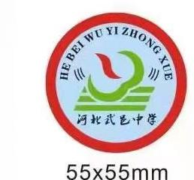

一标段：夏装
合同包 | 货物名称 | 材料规格 | 单套数量 | 备注
1 | 学生校服（夏装） | 上衣：面料40支氨纶四角网眼布；成分92.9%棉，氨纶7.1%；克重：200克。衣领为18针。  裤子：丝盖纯棉（纯棉在里）；棉60%；40% 涤纶；克重：216克。  裤腰处采用弹力较好、耐用的松紧带，  裤兜采用较耐用的拉链 ，裤兜应有一定的深度。裤兜面料与裤子面料一致。 | 上衣一件裤子一件；  2400套
2 | 夏装甲醛PH值含量 | 甲醛B类小于等于75mg/KG  PH值B类4-8.5为合格
（成分允差：含量≤10%,允差为3%；含量≥10%,允差为5%;）
（克重允差：负偏离不得低于5%，正偏离不设上限）

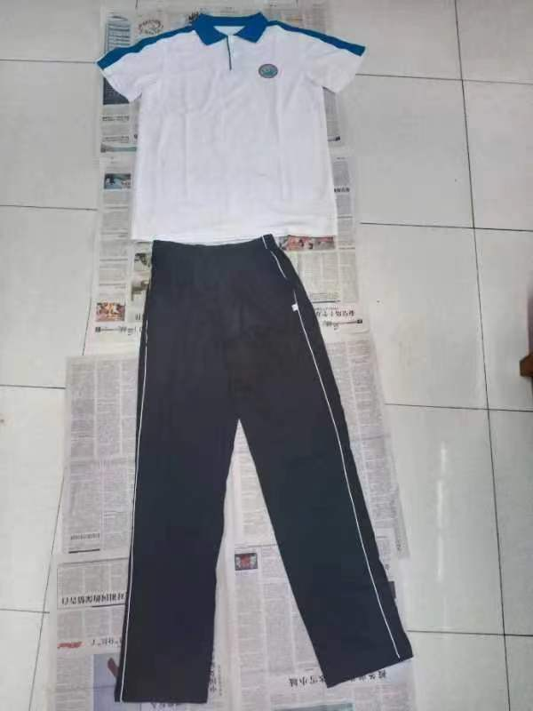

二标段：秋装
合同包 | 货物名称 | 材料规格 | 单套数量 | 备注
1 | 学生校服（秋装） | 上衣和裤子的深蓝色主面料：精品南韩丝，成分：93%聚酯,7 %氨纶；克重：290克，不含空气层，固色。上衣拉链为较耐用的原生塑料；下面的松紧布为18针。上衣加条布：  裤子为弹力布（南韩丝），成分：93%聚酯,7%氨纶；克重：280克。裤兜采用较耐用的拉链，裤兜面料与裤子面料一致 ，裤兜应有一定的深度；裤子松紧带弹力好，耐用。 | 上衣一件裤子一件；  2400套
2 | 秋装甲醛PH值含量 | 甲醛C类小于等于300mg/KG  PH值B类4-9为合格

（成分允差：含量≤10%,允差为3%；含量≥10%,允差为5%;）
（克重允差：负偏离不得低于5%，正偏离不设上限）

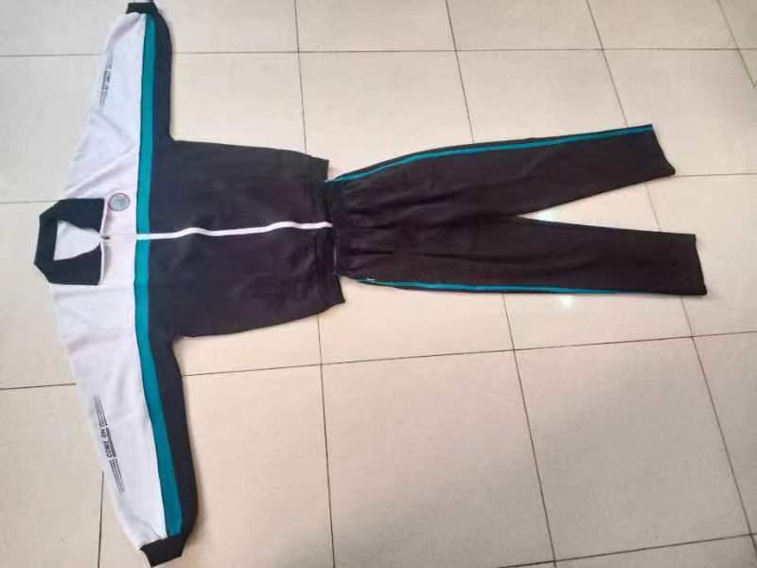

三标段：冬装

合同包 | 货物名称 | 材料规格 | 单套数量 | 备注
1 | 学生校服（冬装） | 面料：精品米通格复合布，聚酯100%，深蓝 160g/㎡、蓝色160g/㎡,里衬布为聚酯100%，克重：77克  加一内兜，内兜布料与里衬布料相同。上衣拉链为较耐用的原生塑料；内兜外兜都要有足够的深度 ，外兜的松紧布为16针， 袖子上的l蓝色布与身上的高度一致，身长为中款，能完全遮住里面的羽绒服。 | 上衣一件；  2400套
2 | 冬装甲醛PH值含量 | 甲醛C类小于等于300mg/KG  PH值B类4-9为合格

（成分允差：含量≤10%,允差为3%；含量≥10%,允差为5%;）
（克重允差：负偏离不得低于5%，正偏离不设上限）

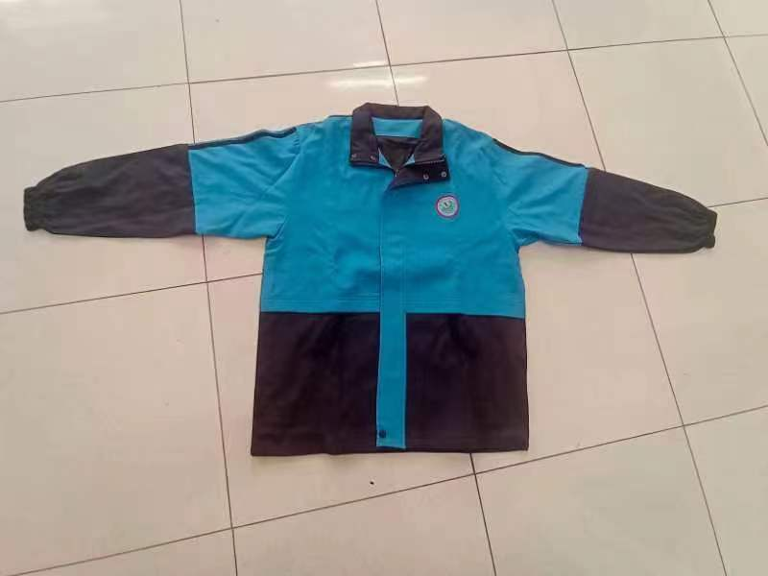

强调说明：
1、夏装、秋装和冬装外皮的材料规格必须符合上述要求；
2、夏装、秋装和冬装外皮的色牢度、水洗尺寸变化率及起球、耐摩擦等指标必须符合国家规定。
注：查看图片样服的可到武邑中学北门卫 联系电话：0318-5738203
二、采购要求
1、依据武教[2020]19号文中的关心支持贫困生，对我县建档立卡贫困户学生、家庭经济困难残疾学生、农村低保家庭学生和农村特困救助供养学生“四类学生”免费提供校服；我县“建档立卡”等四类学生服装费由供货企业采用捐赠方式免费。预估算学校的“四类学生”有四五十人，参与投标的各供应商酌情报价。
2、企业投标生产的校服，必须严格遵守衡水市纤维检验所《中华人民共和国产品质量法》、《河北省再加工纤维质量监督管理办法》中的各项要求；需全项完全符合GB/T31888-2015标准，省、市市场监督管理局及各主管部门监督抽检(不合格)者，后果全部由生产经营企业负责。
3、来校投标时，请带样服，学校将对综合得分排名前三名投标企业的样服进行异地检验，夏装、秋装和冬装外皮的规格、材质必须符合招标文件中的要求，不合格者，取消预中标资格；之后，学校将对综合得分排名次高企业的样服进行异地检验，合格者方可中标。
中标企业将校服如期送到学校后，学校将随机抽拿校服至异地再次检验，如检验合格，学校接收，如检验不合格，决不接收不符合要求的校服，并没收履约保证金，所有费用由企业自行承担（请各企业投标时充分考虑此因素）。

正本或副本

第五章 投标文件（部分）格式

河北武邑中学校服采购项目
（ 标段）
投 标 文 件

项目编号：HBQA2022009

供应商： （公章）
法定代表人： （签字或盖章）
日 期： 年 月 日
一、投标函
致： 采购人名称
1、根据贵方招标项目编号为 的 项目 标段的招标文件，遵照《中华人民共和国政府采购法》等有关规定，经过研究上述招标文件及其他有关文件后，我方愿意遵照招标文件的要求承担本合同内容的设备供货，并对所供应货物的质量负责。我方的投标总报价为人民币： (大写） 元，￥： （小写） 。按采购人要求的交货期限交货，供货期限： ，质量标准： 。
2、我方已详细审核全部招标文件，包括修改文件及有关附件。
3、我方同意所提交的投标文件在规定的投标有效期60日历日内有效，在此期间内我方将受此约束。
4、除非另外达成协议并生效，贵方的中标通知书和本投标文件将成为约束双方的合同文件的组成部分。
5、我们愿意提供采购人在招标文件中要求的所有资料。
6、我们理解，最低报价不是中标的唯一条件。

供应商：（公章）
法定代表人或授权委托人：（签字或盖章）
日 期： 年 月 日

二、法定代表人身份证明书
单位名称：
单位性质：
地 址：
成立时间： 年 月 日
经营期限：
姓 名： 性别： 年龄：
职 务： 系 （供应商名称） 的法定代表人。
特此证明。

供应商： （公章）
法定代表人： （签字或盖章）
日 期： 年 月 日

后附法定代表人身份证复印件。
三、法定代表人授权委托书
致：
兹委托我单位负责人 （职务： ；性别： ；身份证号码：( ）全权代表我单位参加“ 编号”的 项目的招标活动，该同志提供的一切数据、文字、资料及其投标报价，我单位均予承认，具有法律效力。

供应商： （盖单位章）
法定代表人： （签字或盖章）
身份证号码：
委托代理人： （签字或盖章）
身份证号码：

年 月 日

后附委托代理人身份证复印件：

四、投标报价汇总表

序号 | 名 称 |  | 承 诺 内 容 | 备 注
1 | 投标总价 | 大写
1 | 投标总价 | 小写
2 | 质量标准
3 | 供货期限
供应商： （公章）

法定代表人： （签字或盖章）

年 月 日

- 投标报价明细表
单位：元
序号 | 名称 | 品牌规格 | 单价 | 单位 | 数量 | 合价
1
2
3
4
5
6
7
…
投标总价：人民币 （￥ ）

供应商：（公章） 法定代表人：（签字或盖章）

年 月 日
六、投标偏离表
投标实际和招标要求如有偏离须一一列明
A、商务条款偏离表
序号 | 采购文件条目号 | 采购文件的商务条款 | 投标文件的商务条款 | 说明
1 | 投标文件份数
2 | 供货期限
3 | 供货地点
4 | 质量标准
5 | 投标有效期
6
…

供应商：（公章） 法定代表人：（签字或盖章）

B、技术偏离表
序号 | 招标技术条款 | 投标技术条款 | 偏离说明
1 | 技术要求（技术参数及要求）及配置
2
3
4
5
…
如全部满足，无偏离请注明：无

供应商：（公章） 法定代表人：（签字或盖章）
七、供应商资质文件
上述复印件应加盖供应商公司公章。

八、供货计划及保证措施
九、产品质量保证措施
十、售后服务承诺

十一、供应商认为有必要提供的其它资料
中小企业声明函（货物）
本公司（联合体）郑重声明，根据《政府采购促进中小企业发展管理办法》（财库﹝2020﹞46号）的规定，本公司（联合体）参加 （单位名称）的 （项目名称）采购活动，提供的货物全部由符合政策要求的中小企业制造。相关企业（含联合体中的中小企业、签订分包意向协议的中小企业）的具体情况如下：
1.（标的名称），属于（采购文件中明确的所属行业）行业；制造商为（企业名称），从业人员 人，营业收入为 万元，资产总额为 万元1，属于（中型企业、小型企业、微型企业）；
2. （标的名称），属于 （采购文件中明确的所属行业）行业；制造商为（企业名称），从业人员 人，营业收入为 万元，资产总额为 万元，属于（中型企业、小型企业、微型企业）；
……
以上企业，不属于大企业的分支机构，不存在控股股东为大企业的情形，也不存在与大企业的负责人为同一人的情形。
本企业对上述声明内容的真实性负责。如有虚假，将依法承担相应责任。
企业名称（盖章）：
日期：

1从业人员、营业收入、资产总额填报上一年度数据，无上一年度数据的新成立企业可不填报。
根据《财库〔2017〕141号》关于促进残疾人就业政府采购政策的通知，残疾人福利性单位视同小型、微型企业，享受政府采购促进中小企业发展的政府采购政策，如不符合可不附。
残疾人福利性单位声明函
本单位郑重声明，根据《财政部民政部中国残疾人联合会关于促进残疾人就业政府采购政策的通知》（财库【2017】141 号）的规定，本单位为符合条件的残疾人福利性单位，且本单位参加单位的项目采购活动提供本单位制造/销售的货物（本单位承担工程/提供服务）,或者提供其他残疾人福利性单位制造的货物（不包括使用非残疾人福利性单位注册商标的货物）。
本单位对上述声明的真实性负责。如有虚假，将依法承担相应责任。
单位名称：（盖章）
日期：
注：中标、成交人为残疾人福利性单位的，随中标、成交结果同时公告其《残疾人福利性单位声明函》，接受社会监督，供应商 提供的《残疾人福利性单位声明函》与事实不符的，依照《政府采购法》第七十七条第一款的规定追究法律责任。

根据《财库〔2014〕68号》财政部司法部关于政府采购支持监狱企业发展有关问题的通知，监狱企业视同小型、微型企业，享受政府采购促进中小企业发展的政府采购政策。如不符合可不附。

第六章 评标办法和标准
一、评标办法: 本次评标采用综合评估法。
二、评标原则
1、评标委员会严格按照公平、公正、科学择优的原则进行评标。
2、评标委员会严格按照招标文件的要求进行评标，严格审查投标文件是否符合招标文件的所有条款、条件和规定。
二、评标办法
采购人负责组建评标委员会，评标委员会由采购人代表及从专家库抽取的有关技术、经济、管理方面专家组成，总数为5人，其中专家人数不得少于成员总数的三分之二。与供应商有利害关系的人员不得进入评标委员会。
评标开始前，评标委员会推选一名评标委员会主任，负责评标活动的组织领导工作。
三、评标程序
评标委员会对各项评价标准进行打分，评标委员会成员等于5人的，算术平均值为单项得分。各单项得分的算术和，为供应商的最后综合得分。综合评分相等时，以投标报价低的优先；投标报价也相等的，在开、评标监督小组的监督下随机抽签确定。
- 评分标准（后附）
- 投标报价在最高限价之内且通过初步评审的所有投标报价的最低值作为本项目的评标基准价；在评标过程中确定废标的投标报价不参与评标基准价合成计算。
六、评标结果
1、评标委员会按照招标文件规定的评分办法进行评标，并根据最终综合得分由高到低的顺序推荐三名中标候选人，并标明排列顺序。

评标细则：
序号 | 评审项目 | 标准分 | 评审标准
1 | 投标报价 | 60分 | 通过资格审查和初步评审的投标人即为有效投标人，有效投标报价的最低价作为评标基准价，价格分为满分60分。其他投标供应商的价格分按照下列公式计算（小数点保留二位）：投标报价得分=(评标基准价／投标报价)×60
2 | 产品技术响应 | 10分 | 所投产品完全满足招标文件要求技术参的得10分；  投标方的技术参数不满足招标文件要求的技术参数的视为不合格，得0分。
3 | 供货计划及保证措施 | 10分 | 供货方案完整详细、科学、实用，得10分  缺项0分
4 | 产品质量保证措施 | 10分 | 产品质量承诺细致且保证体系完善的得10分  缺项0分
5 | 售后服务承诺 | 10分 | 售后服务承诺完全满足招标要求的得 10分;  缺项0分
说明：1.本次招标不保证最低报价中标；评分计算保留小数点后两位，第三位四舍五入。2.评委打分的平均值为供应商的报价合理性、技术参数响应情况、供货计划及保证措施、产品质量保证措施、售后服务得分。供应商的综合评价得分为投标报价得分、报价合理性、技术参数响应情况、供货计划及保证措施、产品质量保证措施、售后服务、得分之和。

附表一 资格后审情况表
供应商：
序号 | 审查项目 | 合格条件 | 备注
1 | 营业执照、税务登记证、组织机构代码证（“三证合一”仅需提供营业执照） | 有效
2 | 依法缴纳社会保障资金证明（提供近连续3个月的社会保障资金的交纳证明，成立不足3个月年的公司不做要求） | 有效
3 | 近三年内，在参加政府采购活动和经营活动中没有违法和不良记录声明函（格式自拟，加盖公章，法定代表人签字或盖章） | 有效
结论：是否通过资格后审
评标委员会小组签字

说明：
1、必要合格条件中所列各分项必须全部满足，有任何一项不满足即不能通过资格后审。
2、以上证件必须带原件，以备评委查验。

附表二 投标文件响应书初步评审表
供应商：
序号 | 评审项目 | 情况记录
1 | 投标文件章印齐全
2 | 投标文件载明的招标项目完成期限未超过招标文件规定的期限
3 | 投标报价未超出招标文件规定的最高限价
4 | 投标承诺的质量标准符合招标文件的要求
5 | 投标保证金的提交符合招标文件的要求
6 | 投标文件的其他方面符合招标文件规定的实质性要求
结论：是否通过符合性与完整性评审
评标委员会小组签字
说明：各项评审内容有一项不满足即视为未响应招标文件实质性要求，不能通过初步评审，并作废标处理。

